**Отчет**

**Международного Месячника Школьных библиотек**

**в МКОУ «Дурангинская СОШ»**

**План проведения мероприятий:**

|  |  |  |  |  |
| --- | --- | --- | --- | --- |
| № | **Наименование мероприятия** | **Дата проведения** | **Ответственные** | **Класс** |
| 1 | Тематическая выставка к 200-летию И.С. Тургенева. | 12.11.2018г | Зав. библиотеки  Салахбекова А.М. | 6-11 классы |
| 2 | Акция «Читаем вместе, читаем вслух» в начальных классах. | 14.11.2018г | Зав. библиотеки  Салахбекова А.М.  Учитель 4 класса  Гаджимагомедова П.Г. | 3-4 классы |
| 3 | Конкурс рисунков «Наши первые книжки» | 15-21.11.18г | Зав. библиотеки  Салахбекова А.М.  Учителя нач. классов. | 2-4 классы |
| 4 | Неделя «Живая классика» | 22.11.2018г. | Зав. библиотеки  Салахбекова А.М. | 5-11 классы |
| 5 | «Фантазеры и затейники» игра-викторина по произведениям Н.Н. Носова. | 26.11.2018г | Зав. библиотеки  Салахбекова А.М. | 3-6 классы |
| 6 | Акция «Читаем вместе с мамой» | 29.11.2018г. | Зав. библиотеки  Салахбекова А.М. | 3-5 классы. |
| 7 | Акция «Читаем вместе, читаем вслух» в старших классов. | 4.12.2018г | Зав. библиотеки  Салахбекова А.М. | 8-11 классы. |
| 8 | Библиотечный урок «Самые красивые библиотеки мира» | 7.12.2018г. | Зав. библиотеки  Салахбекова А.М. | 7-9 классы. |

**Анализ**

**В соответствии с приказом управления образования «О проведении Международного   Месячника школьных библиотек » в МКОУ «Дурангинская СОШ» были проведены мероприятия с 12.11.18 г. по 12.12.18 г. По заранее разработанному и утвержденному плану прошли следующие мероприятия:**

**12.11.2018г**. В фойе школы был оформлен стенд «Месячник школьных библиотек», где можно познакомиться с планом Международного месячника школьных библиотек.

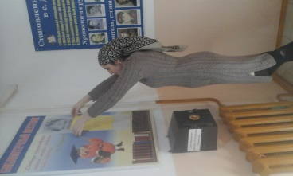 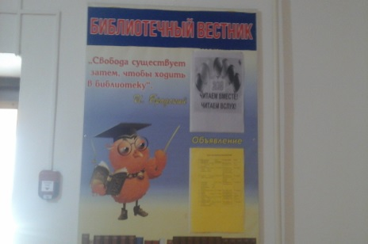 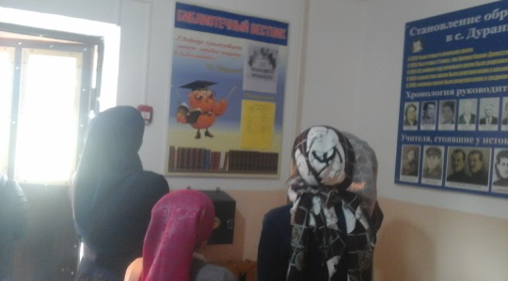 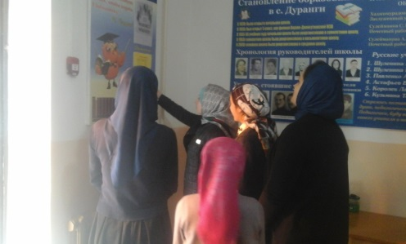

**12.11.18г.** в библиотеке была проведена выставка книг, посвященная 200-летию Великого русского писателя - классика И.С. Тургенева. Выставку посетили учащиеся 6-11 классов. Библиотекарь Салахбекова А.М. показала презентацию с биографией и творчеством И.С. Тургенева. Учащиеся увидели многообразие таланта русского писателя.

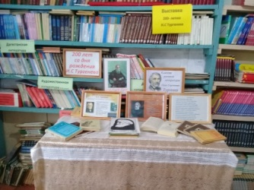 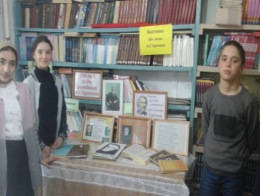 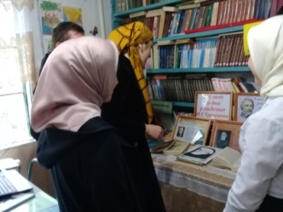

**14.11.2018г.** была проведена акция «Читаем вместе, читаем вслух» для учащихся 3-4 классов. Им было предложено чтение по цепочке «Смешные рассказы о школе». Учащиеся активно читали и обсуждали прочитанный рассказ.

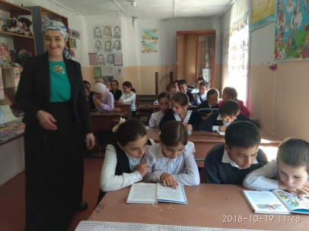 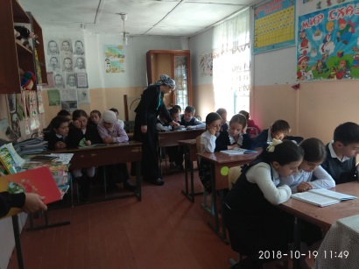 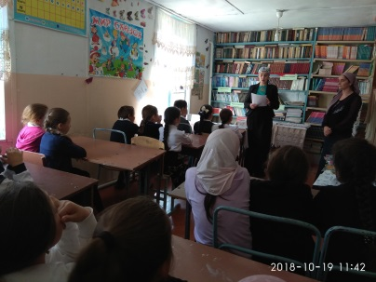

**15-21.11.2018г.** был проведен конкурс рисунков «Наши первые книжки» среди начальных классов. Учащиеся начальных классов приняли активное участие в конкурсе. Они нарисовали иллюстрации любимых сказок. Лучшие рисунки были представлены осмотру другим учащимся.

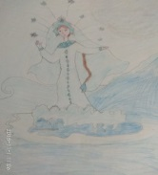 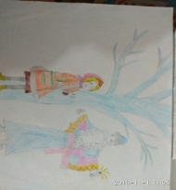 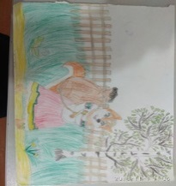 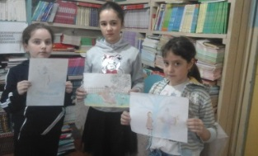 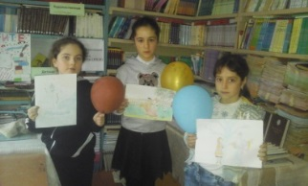

**22.11.2018г.** было проведено мероприятие к неделе «Живая классика». Мероприятие прошло с особым вниманием и активностью со стороны учащихся. Библиотекарь Салахбекова А.М. рассказала о значимости и масштабности данного конкурса, о его возникновении. Были показаны видеоролики «Живая классика - возможности и проекты», «Презентация ВШЛ», презентация «Лагерь Живая классика». С учащимися провели обсуждение видеороликов и как принять участие в конкурсе «Живая классика».

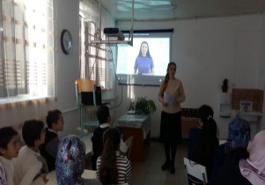 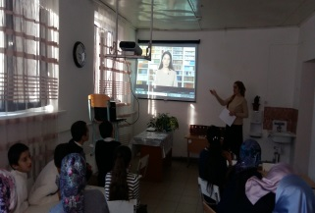 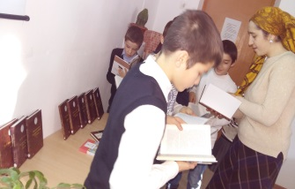 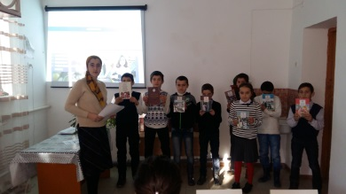

**26.11.2018г.** был проведен библиотечный урок «Фантазеры и затейники», посвященный 110-летию детского писателя Н.Н. Носова. Учащиеся ознакомились биографией и творчеством писателя. Посмотрели фрагмент мультфильма «Незнайка на луне». Обсуждали произведения «Живая шляпа», «Витя Малеев в школе и дома».

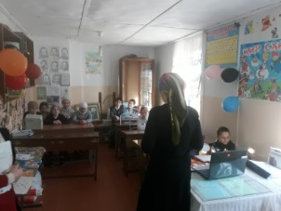 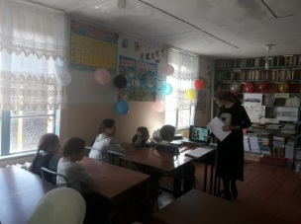 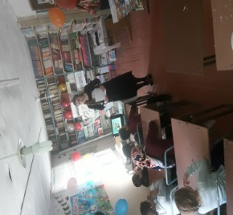

**29.11.2018г.** была проведена акция «Читаем вместе с мамой» Учащиеся с матерями посетили школьную библиотеку. Библиотекарь Салахбекова А.М. рассказа родителям о большом преимуществе семейного чтения. Семейное чтение не только сближает, но и развивает культуру чтения. В день акции в библиотеке была оформлена выставка, которая посетившие в этот день  могли взять и прочитать любую книгу.  Родители читали вместе с детьми, а затем обсуждали прочитанный рассказ. Библиотекарь Салахбекова А.М. посоветовала родителям часто организовать семейное чтение дома.

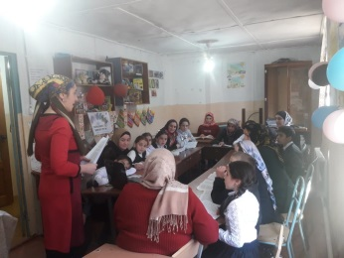 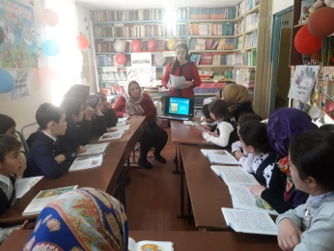 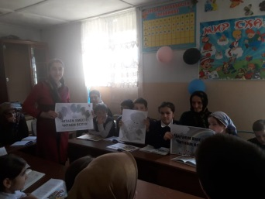 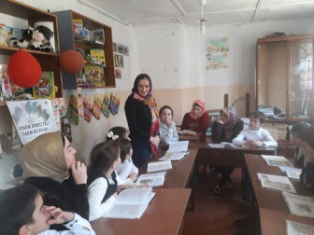

**4.12.2018г.** была проведена акция «Читаем вместе, читаем вслух». Библиотеку посетили учащиеся 9-11 классов. Им было предложено прочитать книги русских писателей М.А. Булгакова «Мастер и Маргарита», И.С. Тургенева «Отцы и дети», М. Горький «На дне», А.И. Куприн «Гранатовый браслет»

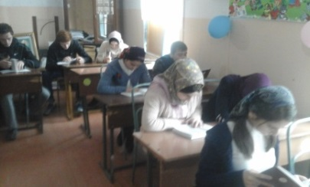 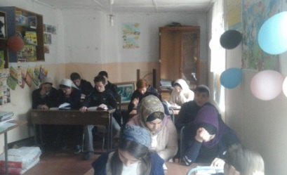 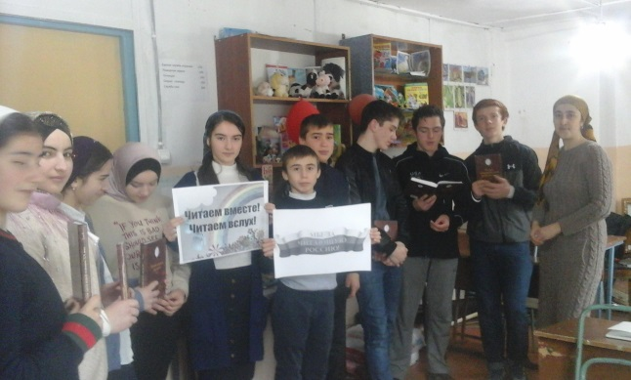 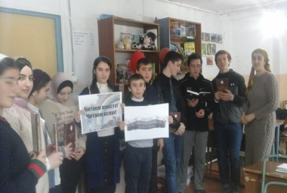

**7.12.2018г.** был проведен библиотечный урок «Самые красивые библиотеки мира». Библиотекарь Салахбекова А.М. рассказала о значении чтении книг в жизни человека и сказала, что есть люди, которые коллекционируют книги и создают у себя дома мини-библиотеки. Но также есть и большие библиотеки, куда может пойти любой желающий. Салахбековой А. М. была показана презентация «Самые красивые библиотеки мира», учащиеся были очень заинтересованы невероятной архитектурой этих библиотек. Ученица 9 класса Гаджимагомедова А. говорила о том, что она не смогла бы сконцентрироваться на чтении в этих библиотеках, так как сама архитектура, строение этих зданий привлекают внимание.

